Analyse et décodage d’une trame GPS NMEA
Situation :
Tu as égaré ton sac. Heureusement le sac contient un récepteur GPS.
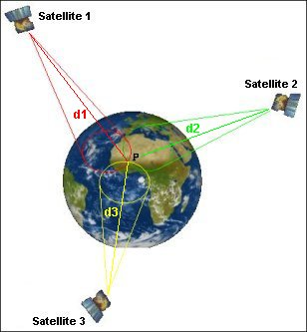
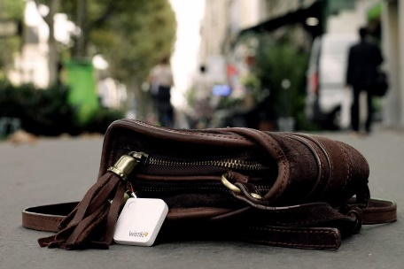

Tu as vu comment un récepteur GPS pouvait obtenir les coordonnées géographiques de latitude et longitude.

Problème : Comment connaître la position du sac sur une carte ?

- Exemple de trames NMEA
Le récepteur GPS fourni en fait beaucoup d’informations.

Pour visualiser ce que fourni comme informations le récepteur GPS, utilise alors l’application NMEA tools sur le smartphone. Attention d’activer la localisation.
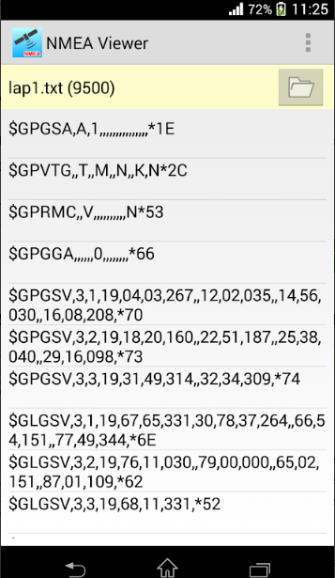
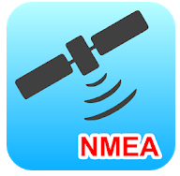
Enregistre les quelques trames NMEA. Puis sauvegarde le fichier.

Ouvre un exemple de fichier NMEA sur le serveur du lycée.
Tu constates beaucoup d’information, et pas facile d’identifier où se trouvent les coordonnées géographiques latitude et longitude.

Ce fichier contient alors des trames NMEA.
Mais où trouver les coordonnées géographiques ?
Trame NMEA
- Recherche de la trame qui contient les coordonnées
Q1. Que signifie NMEA ?
C’est une association Américaine : National Marine Electronics Association

Une trame NMEA (National Marine Electronics Association) est une suite de caractères contenant des informations de géolocalisation comme : la latitude, la longitude, la vitesse, l’altitude, le nombre de satellites, l’heure, la date.
Le standard NMEA est défini comme étant le protocole de transmission des données entre les instruments et équipements électroniques liés au GPS.

Q2. Le fichier visualisé continent des trames. Chaque trame commence par un code.
Il faut alors identifier quel est ce code.
Quel est l’identifiant de début de trame à prendre en compte pour les coordonnées GPS.
http://www.catb.org/gpsd/NMEA.html#_talker_ids
On prendra le code $GP. On pourrait aussi prendre $GN qui associé Glonass et GPS.

Q3. Quel est l’identifiant à prendre en compte dans la trame NMEA pour visualiser les données de latitude et longitude. Utiliser l’outil rechercher, et rechercher : global positioning system fix data).
http://www.catb.org/gpsd/NMEA.html#_nmea_standard_sentences
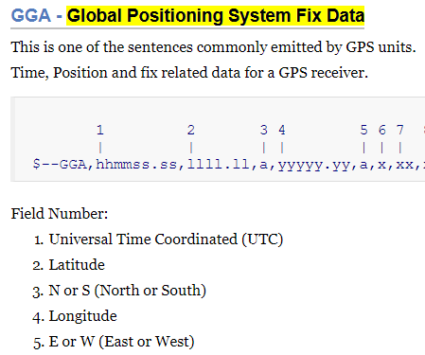
https://fr.wikipedia.org/wiki/NMEA_0183

Correction :

L’en-tête sera alors
$GPGGA

Mais il existe d’autres en-têtes comme :
$GPRMC

- Lecture d’une trame NMEA en direct
Tu vas utiliser une carte Microbit avec le programme Python à télécharger.
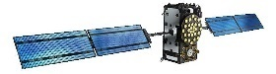

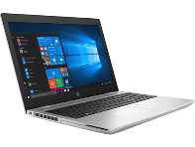
Ondes
Câble USB
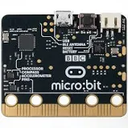
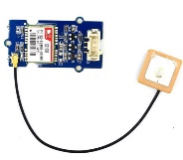
Ondes
Fils

- Connecte ta carte Microbit à ton PC

- Ouvre le logiciel Mu. Ouvre le programme reception_emetteur_gps_microbit.py, puis téléverse le programme dans la carte Microbit en cliquant sur flasher.
- Lance le programme termite.exe.
Clique sur réglage
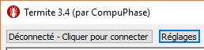
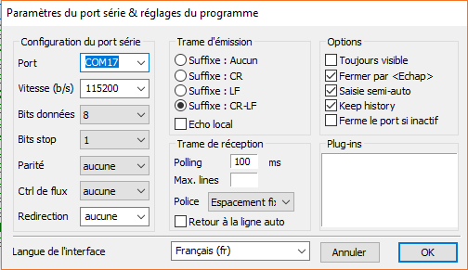
Note le numéro de port COM et sélectionne les paramètres suivants :

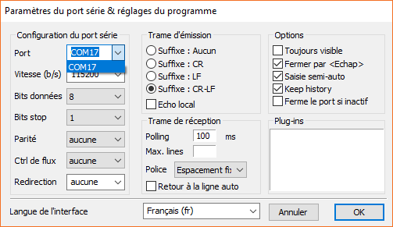
Puis visualise les trames NMEA.
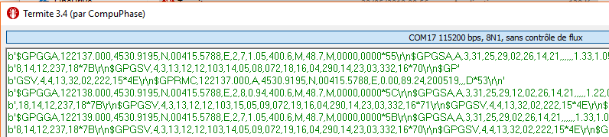
Visualises-tu la trame voulue ?

- Recherche des coordonnées à l’aide d’une application en Python
Tu vas créer une application en Python qui permet de décoder automatiquement les coordonnées latitude et longitude, puis d’afficher le point de localisation sur une carte.
Lance Pyscripter et ouvre le fichier recepteur_pc_gps_microbit.py

Modifie et adapte le programme et ajoute les commandes manquantes suivantes aux bons endroits :

- print(data)
- data =pynmea2.parse(data) #permet de décoder une trame NMEA
- latitude=data.latitude
- longitude=data.longitude
- fin_boucle = True
- print('trame non décodée')

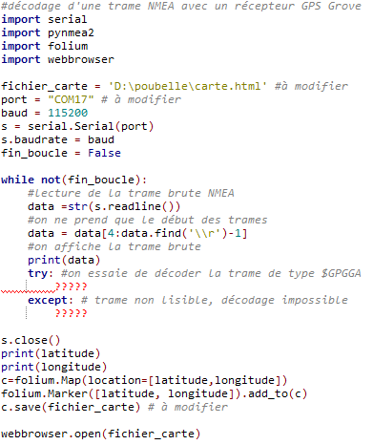

Contrôle le bon fonctionnement. Où se trouve alors le sac égaré ?

Ressources
https://github.com/Knio/pynmea2
http://www.cedricaoun.net/eie/tp-prog-gps_v1.2.pdf

